
ДУМА  КАВАЛЕРОВСКОГО МУНИЦИПАЛЬНОГО РАЙОНА  ПРИМОРСКОГО КРАЯ  ул. Арсеньева, 104, п.Кавалерово,  Кавалеровский район, Приморский край, 692413  тел.(42375) 9-11-99, факс (42375) 9-11-99  www.mo.primorsky.ru/kavalerovo  e-mail: duma@adkav.ru  ИНН 2515008967 КПП 251501001 |  |  |  |  |  | Председателю  Законодательного Собрания  Приморского края  В.В.Горчакову
 | 27.10.2011 |  | № | 03-05/125
 | На № |  | от

Уважаемый Виктор Васильевич!

Дума Кавалеровского муниципального района просит внести в порядке законодательной инициативы в Законодательное Собрание Приморского края проект закона Приморского края «О внесении изменений в Закон Приморского края «О разграничении имущества, находящегося в муниципальной собственности, между Кавалеровским муниципальным районом и поселениями, образованными в границах Кавалеровского муниципального района» от 24 декабря 2007 года № 178-КЗ.

Приложение: Решение Думы Кавалеровского муниципального района от 26.10.2011г. № 663 «О законодательной инициативе Думы Кавалеровского муниципального района «О внесении изменений в закон Приморского края от 24.12.2007 года
№ 178-КЗ «О разграничении имущества, находящегося в муниципальной собственности между Кавалеровским муниципальным районом и поселениями, образованными в границах Кавалеровского муниципального района»
на 1 л. в 1 экз.;
текст законопроекта на 19 л. в 1 экз.;
пояснительная записка на 1 л. в 1 экз.;
перечень законов на 1 л. в 1 экз.;
финансово-экономическое обоснование на 1 л. в 1 экз.;
согласованный перечень передаваемого имущества в муниципальную собственность Горнореченского городского поселения на 1 л. в 1 экз., включенный
в проект закона;

согласованный перечень передаваемого имущества в муниципальную собственность Рудненского городского поселения на 2 л. в 1 экз., включенный
в проект закона;
согласованный перечень передаваемого имущества в муниципальную собственность Хрустальненского городского поселения на 3 л. в 1 экз., включенный
в проект закона;
согласованный перечень передаваемого имущества в муниципальную собственность Кавалеровского городского поселения на 9 л. в 1 экз., включенный
в проект закона;
Постановление главы Кавалеровского муниципального района от 26.07.2011г. № 28 «О согласовании перечня муниципального имущества передаваемого из муниципальной собственности Кавалеровского муниципального района в муниципальную собственность Горнореченского городского поселения» на 1 л. в 1 экз.;
Постановление главы Кавалеровского муниципального района от 26.07.2011г. № 29 «О согласовании перечня муниципального имущества передаваемого из муниципальной собственности Кавалеровского муниципального района в муниципальную собственность Кавалеровского городского поселения» на 1 л. в 1 экз.;
Постановление главы Кавалеровского муниципального района от 26.07.2011г. № 30 «О согласовании перечня муниципального имущества передаваемого из муниципальной собственности Кавалеровского муниципального района в муниципальную собственность Рудненского городского поселения» на 1 л. в 1 экз.;
Постановление главы Кавалеровского муниципального района от 26.07.2011г. № 31 «О согласовании перечня муниципального имущества передаваемого из муниципальной собственности Кавалеровского муниципального района в муниципальную собственность Хрустальненского городского поселения» на 1 л. в 1 экз.;
Решение Думы Кавалеровского муниципального района от 28.09.2011г. № 649 «О согласовании перечня муниципального имущества, передаваемого из собственности Кавалеровского муниципального района в собственность Горнореченского городского поселения, входящего в состав Кавалеровского муниципального района» на 1 л. в 1 экз.;
Решение Думы Кавалеровского муниципального района от 28.09.2011г. № 650 «О согласовании перечня муниципального имущества, передаваемого из собственности Кавалеровского муниципального района в собственность Кавалеровского городского поселения, входящего в состав Кавалеровского муниципального района» на 1 л. в 1 экз.;
Решение Думы Кавалеровского муниципального района от 28.09.2011г. № 651 «О согласовании перечня муниципального имущества, передаваемого из собственности Кавалеровского муниципального района в собственность Рудненского городского поселения, входящего в состав Кавалеровского муниципального района» на 1 л. в 1 экз.;
Решение Думы Кавалеровского муниципального района от 28.09.2011г. № 652 «О согласовании перечня муниципального имущества, передаваемого из собственности Кавалеровского муниципального района в собственность Хрустальненского городского поселения, входящего в состав Кавалеровского муниципального района» на 1 л. в 1 экз.;
Постановление главы Горнореченского городского поселения Кавалеровского муниципального района от 13.10.2011г. № 58 «О согласовании перечня муниципального имущества, передаваемого из собственности Кавалеровского муниципального района в собственность Горнореченского городского поселения, входящего в состав Кавалеровского муниципального района» на 1 л. в 1 экз.;
Постановление главы Кавалеровского городского поселения Кавалеровского муниципального района от 13.10.2011г. № 172 «О согласовании перечня муниципального имущества, передаваемого из собственности Кавалеровского муниципального района в собственность Кавалеровского городского поселения, входящего в состав Кавалеровского муниципального района» на 1 л. в 1 экз.;
Постановление главы Рудненского городского поселения Кавалеровского муниципального района от 10.10.2011г.
№ 16 «О согласовании перечня муниципального имущества, передаваемого из собственности Кавалеровского муниципального района в собственность Рудненского городского поселения, в ходящего в состав Кавалеровского муниципального района» на 1 л. в 1 экз.;
Постановление главы Хрустальненского городского поселения Кавалеровского муниципального района от 12.10.2011г. № 68 «О согласовании перечня муниципального имущества, передаваемого из собственности Кавалеровского муниципального района в собственность Хрустальненского городского поселения, входящего в состав Кавалеровского муниципального района» на 1 л. в 1 экз.;
Решение Муниципального комитета Хрустальненского городского поселения Кавалеровского муниципального района от 11.10.2011г. № 55 «О согласовании перечня муниципального имущества, передаваемого из собственности Кавалеровского муниципального района в собственность Хрустальненского городского поселения, входящего в состав Кавалеровского муниципального района» на 1 л. в 1 экз.;
Решение Муниципального комитета Рудненского городского поселения Кавалеровского муниципального района от 14.10.2011г. № 64 «О согласовании перечня муниципального имущества, передаваемого из собственности Кавалеровского муниципального района в собственность Рудненского городского поселения, входящего в состав Кавалеровского муниципального района» на 1 л. в 1 экз.;
Решение Муниципального комитета Кавалеровского городского поселения Кавалеровского муниципального района от 11.10.2011г. № 79 «О согласовании перечня муниципального имущества, передаваемого из собственности Кавалеровского муниципального района в собственность Кавалеровского городского поселения, входящего в состав Кавалеровского муниципального района» на 1 л. в 1 экз.;
Решение Муниципального комитета Горнореченского городского поселения Кавалеровского муниципального района от 29.09.2011г. № 69 «О согласовании перечня муниципального имущества, передаваемого из собственности Кавалеровского муниципального района в собственность Горнореченского городского поселения, входящего в состав Кавалеровского муниципального района» на 1 л. в 1 экз.

Председатель Думы Кавалеровского
муниципального района 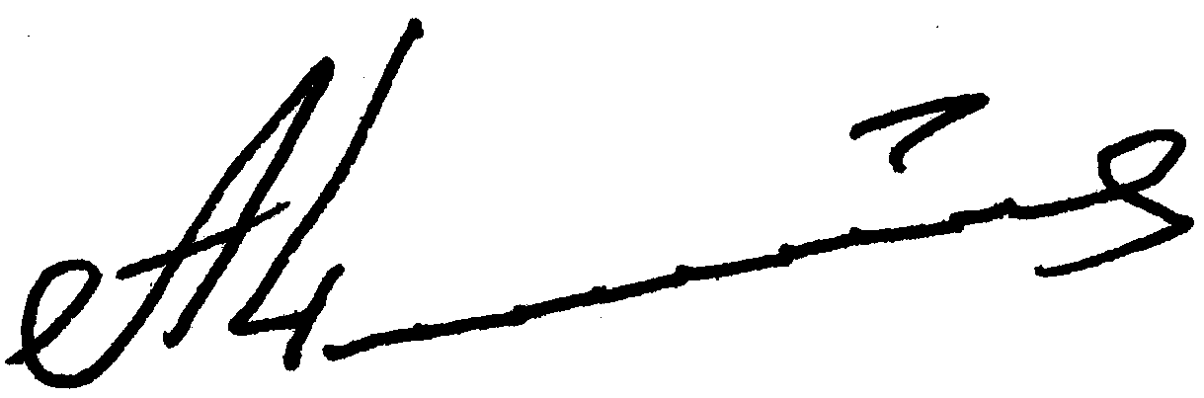 А.В.Чистяков

